AMYPA COLEGIO SANTA ANA
FRAGA

Queridos Padres:

El próximo día 22 de abril de 2010 por la tarde hemos organizado un Concierto-Merienda Solidaria en beneficio de Manos Unidas.
Los Actos a realizar serán:

- 16,30 horas Concierto de la Hna. Montse (Hermana que estuvo hace unos años en el cole) en el Salón Actos del Colegio para los alumnos de Enseñanza Primaria. Nos amenizará con canciones de sus dos CDs.
- 17,30 horas Merienda Solidaria en el patio de recreo. (zona de la Virgen) Con animación musical.
(A esta merienda os invitamos a participar también a las familias para que podáis colaborar en este Proyecto). Las actividades extraescolares se realizarán normalmente en sus lugares respectivos.



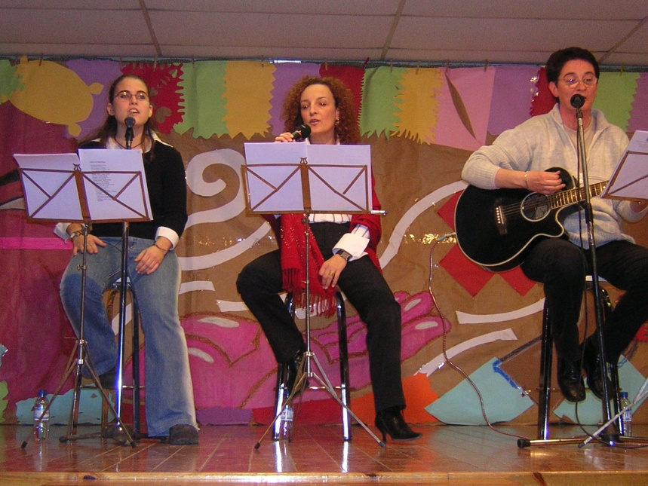

CAMPAÑA MANOS UNIDAS 2010

Para aquellos que deseen colaborar con Manos Unidas y no puedan asistir a la Merienda Solidaria, está la posibilidad de colaborar como
“BOCATA SOLIDARIO 0”al precio que cada uno quiera.
Entregar recortado la parte inferior a las 9 h. de la mañana a los miembros de la AMPA que se colocarán en el sitio de costumbre desde el lunes 19 hasta el miércoles 21

D.…………………………………………………………………………….. padre / madre del alumno/a

……………………………………………………………. del curso …………………..nos quedaremos a

Merendar.…………. Personas

(Habrá bar y las bebidas
se pagarán aparte)
Nº bocadillos salchichón…………………….
Nº bocadillos chorizo.................. ……………...
Nº bocadillos queso..................................
Nº frutas ( Naranja o Manzana)
….. …………. x 4 euros merienda =
RESGUARDO

Nº bocadillos salchichón……
Nº bocadillos chorizo......
Nº bocadillos queso..............
Nº frutas (Naranja o Manzana)

EUROS

(A sellar por la AMYPA y entregar el día de la merienda)

